Fríz ló 40 pont
A következő feladatban egy a fríz fajtájú lovakról szóló félig elkészült weboldalt és annak külső stíluslapját kell kiegészítenie a feladatleírás és a minták alapján. A források mappa tartalmazza a feladat megoldásához szükséges fájlokat. A megoldás során használható weboldalak:
https://www.w3schools.com/html/ , https://www.w3schools.com/css/ , https://www.w3schools.com/bootstrap5/
https://validator.w3.org/ , https://jigsaw.w3.org/css-validator/

Tanulmányozza át a weboldal nagyvonalú drótvázát!
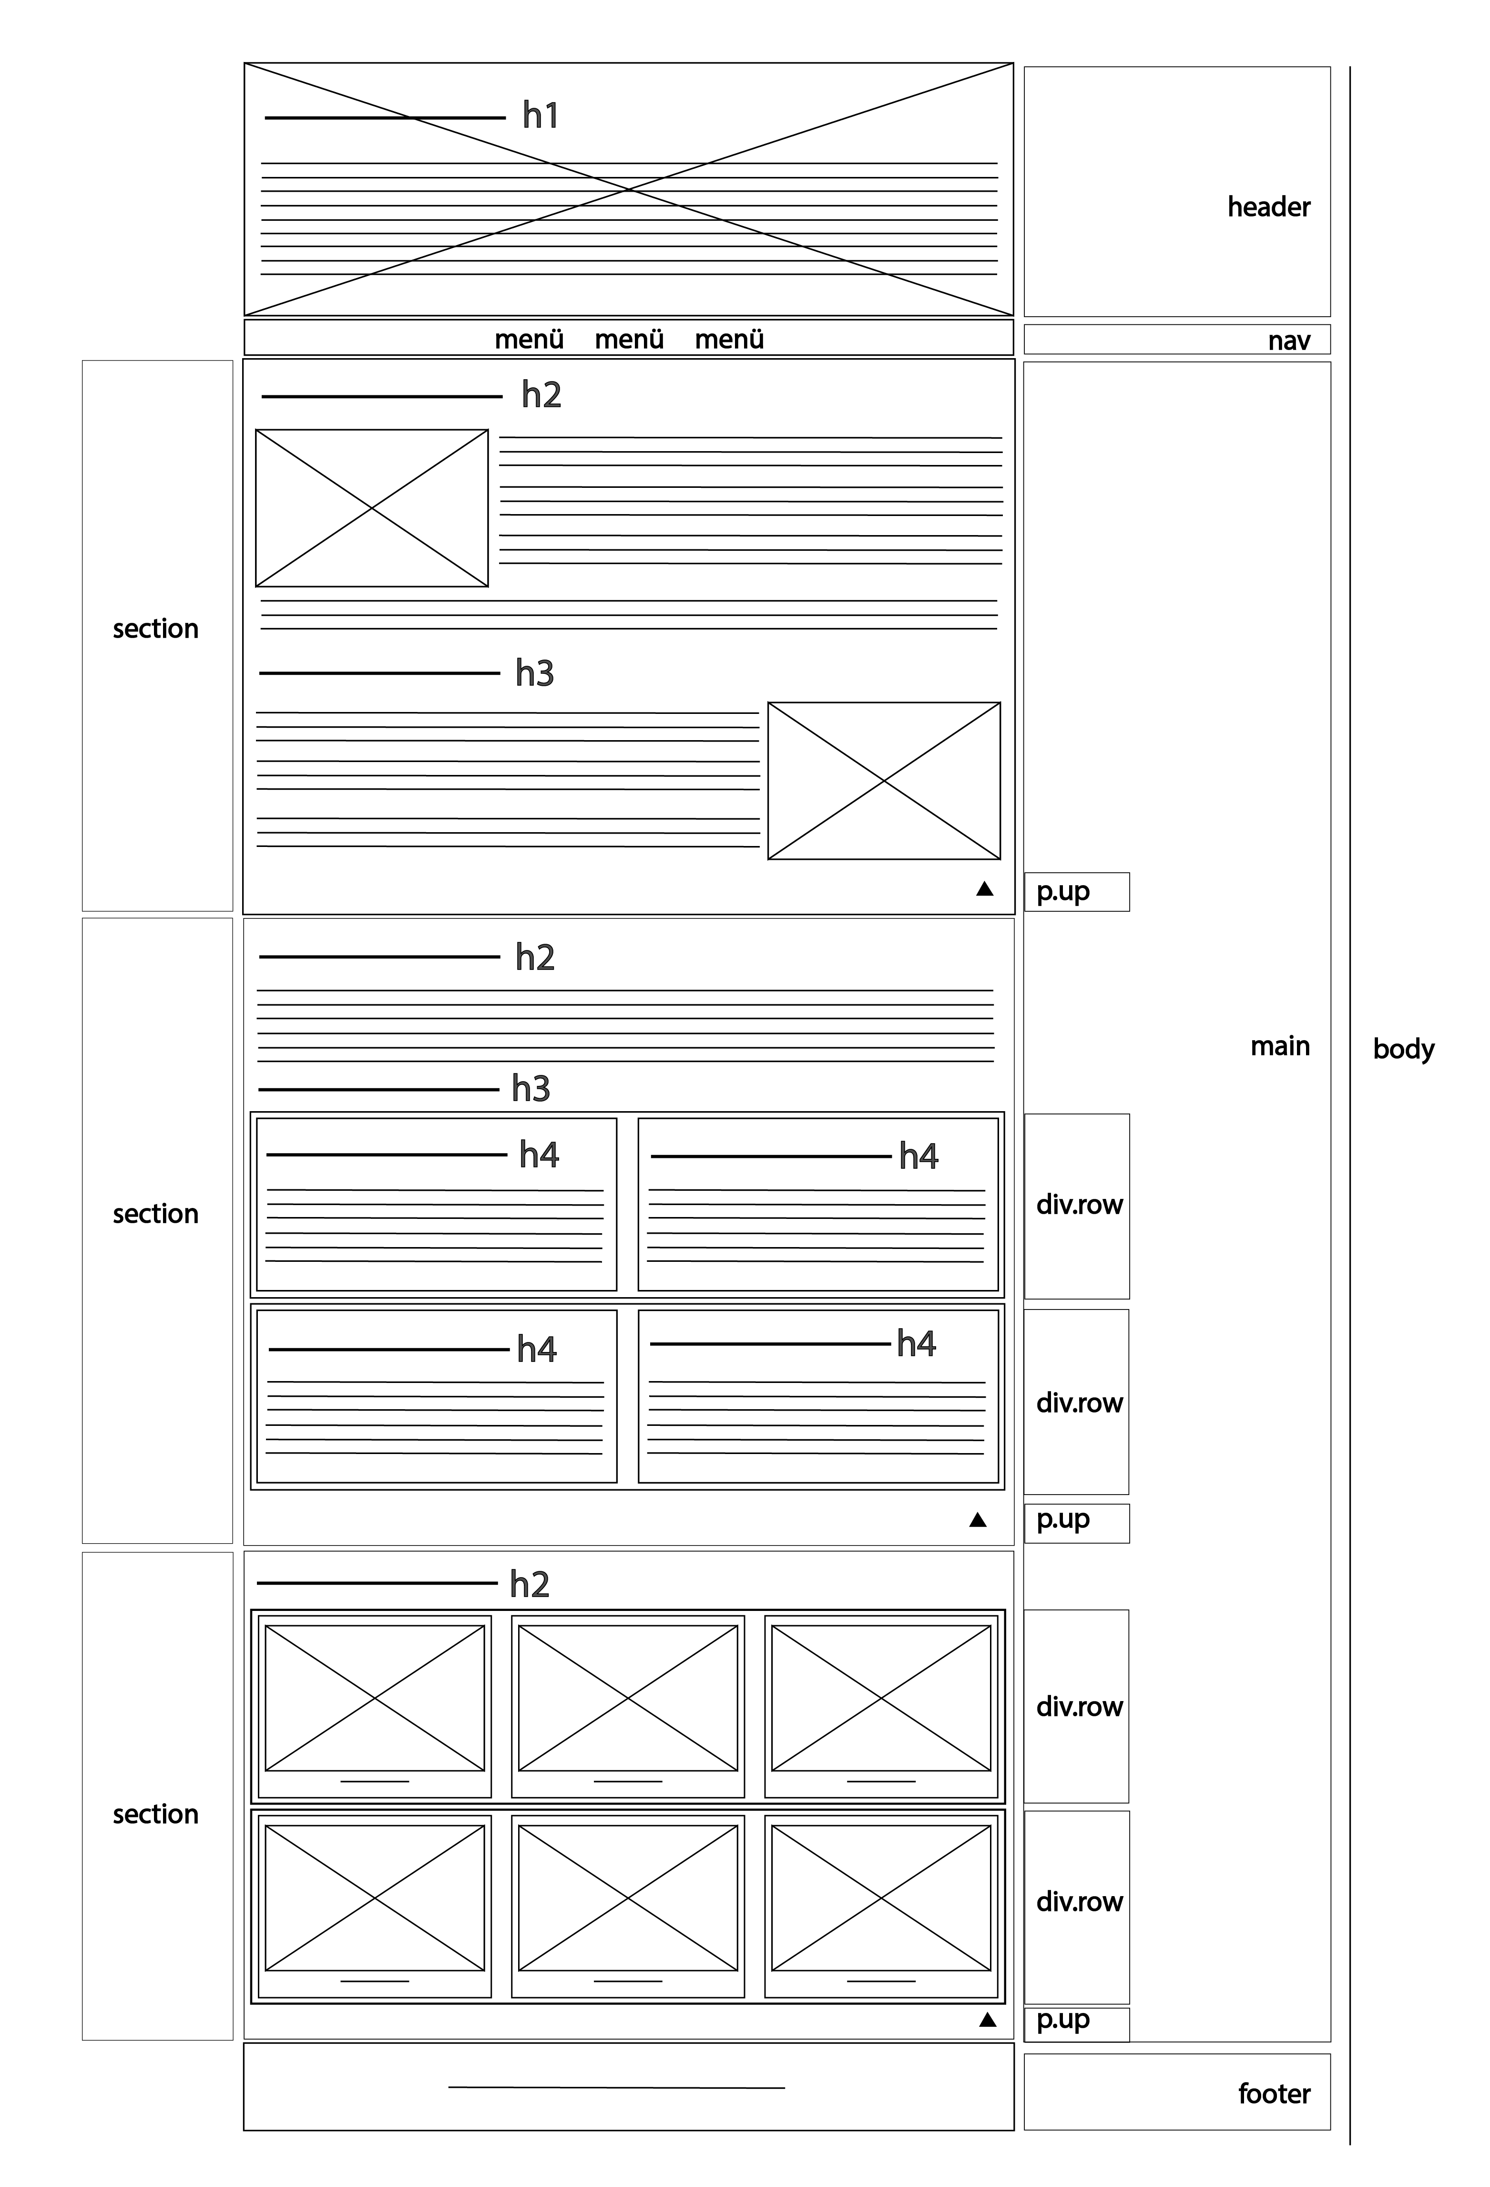
Pótolja a hiányosságokat a friz.html fájlban!
- Állítsa be az oldal nyelvét magyarra, a kódolását UTF-8-ra!
- A weboldal fejrészében helyezzen el hivatkozást a style.css és a bootstrap.min.css stíluslapokra!
- A weboldal fejrészében helyezzen el hivatkozást a bootstrap.bundle.min.js Javascript állományra!
- A weboldal fejrészében állítsa be, hogy a weboldal reszponzívan viselkedjen!
- A böngésző címsorában megjelenő cím „Fríz ló" legyen!
- Pótolja a weboldal négy hiányzó szerkezeti elemét a drótváz alapján, ha szükséges, használjon azonosítót!
- Helyezzen el könyvjelzőt „top” azonosítóval az oldal tetején!
- Az oldal minden szekciójának utolsó bekezdésében egy link található, amely az oldal tetejére ugrik! Lássa el a bekezdéseket „up” osztályjelölővel!
- Az első szekció két képét alakítsa hivatkozássá, amelyek az adott képre mutatnak! Kattintásra a képek külön ablakban nyíljanak meg!
- A minta alapján a szövegben elhelyezett képeket lássa el „img-right” és „img-left” osztály-jelölőkkel!
- Az első szekció képeire adja meg a következő paramétereket:
  - ha a kép fölé visszük az egeret, akkor az első képnél „Fogatló”, a másodiknál „Hátasló” szöveg jelenjen meg!
  - ha a kép valamiért nem jeleníthető meg, akkor minden esetben a fájlnév jelenjen meg!
- Egészítse ki a következő paraméterekkel a megfelelő szekciókat
  - adja meg a menü hivatkozásainak megfelelő hiányzó könyvjelzőket!
  - „A Fríz ló története” és a „Galéria” címmel ellátott szekció osztály-jelölőit egészítse ki a bootstrap „text-bg-light” azonosítójával!
  - A „Hasznosítása” címmel ellátott szekció osztály-jelölőjét egészítse ki a bootstrap „text-bg-success” azonosítójával!
- Az oldal lábrészének osztály-jelölőjét egészítse ki a bootstrap „text-center” azonosítójával!

Pótolja a hiányosságokat a style.css fájlban:
- A weboldal teljes tartalmát befoglaló rész szélessége maximum 1000 képpont legyen, vízszintesen a képernyő közepén helyezkedjen el!
- A fejlécre állítson be 100%-os szélességet!
- Az első, második és harmadik szintű címsorok kiskapitális beállítással jelenjenek meg!
- A hivatkozások alapértelmezetten ne legyenek aláhúzva, és a szövegek színe szürke (Gray) legyen!
- A hivatkozások fölé állva a szövegek legyenek világosszürke (LightGray) színűek!
- A szekciók felső margóját állítsa be 50 képpontra, az alsó belső margót pedig 10 képpontra!
- A kettes szintű címsor felső margóját állítsa 20 képpontra!
- Az „up” osztály-jelölővel ellátott bekezdéseket igazítsa jobbra!
- A képek 300 képpont szélesek és 200 képpont magasak legyenek!
- Adjon meg egy média töréspontot 576 képpont szélességre! Ennél kisebb szélességnél az oldal fejlécében található, „info” osztály-jelölővel ellátott bekezdések ne jelenjenek meg!

Validálás
- Validálja a kész weboldalt a https://validator.w3.org/ oldalon található validáló segítségével!
Ellenőrizze le a friz.html kódját, és készítsen képernyőmentést validHTML.jpg néven! Hibaüzenet esetén javítson!
- Validálja a kész stíluslapot a https://jigsaw.w3.org/css-validator/ oldalon található validáló segítségével!
Ellenőrizze le a style.css kódját, és készítsen róla képernyőmentést validCSS.jpg néven! Hibaüzenet esetén javítson!

